Аннотация к дополнительной образовательной программе
общеразвивающей направленности «Игралочка»
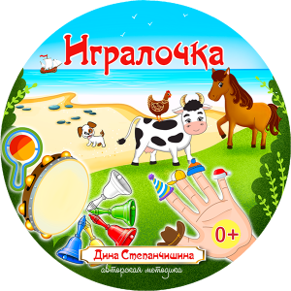
1. Цели реализации программы. Повышение уровня умственной активности, развитие интеллектуальных и творческих способностей детей младшего, среднего и старшего дошкольного возраста в современной игровой деятельности посредством развивающих игр.
2. Программа разработана в соответствии с:
- Федеральный закон РФ "Об образовании в Российской Федерации" № 273-ФЗ (вступил в силу 01 сентября 2013 года);
- Федеральный государственный образовательный стандарт дошкольного образования (утверждён приказом Министерства образования и науки Российской Федерации от 17.10.2013 №1155);
- «Порядок организации и осуществления образовательной деятельности по основным общеобразовательным программам дошкольного образования» (приказ Министерства образования и науки РФ от 30.08.2013 №1014);
- «Санитарно-эпидемиологические требования к устройству, содержанию и организации режима работы дошкольных образовательных организаций. СанПиН 2.4.3049-13» (утверждены постановлением Главного государственного санитарного врача Российской Федерации от 15.10.2013 №26 «Об утверждении СанПиН 2.4.3049-13).
3. Задачи программы:
Обучающие:
- Обучение навыкам игровой деятельности;
- Формирование умений устанавливать связи, выделять главное, анализировать, осознавать логику построения материала;
- Обучение навыкам использования полученных знаний для решения практических вопросов;
- Обучение навыкам самостоятельной работы;
- Формирование позитивной мотивации к познанию.
Развивающие:
- Развитие интеллектуальных и творческих способностей, направленных на процесс познания через игру;
- Развитие мыслительных процессов: память, внимание, мышление, воображение; - развитие навыков самоконтроля и самооценки;
- Развитие творческого потенциала;
- Развитие координации движений и ориентировку в пространстве;
- Развитие любознательности, как основу познавательной активности;
- Развитие познавательно-интеллектуальной, эмоционально-волевой и коммуникативной сферы личности ребенка;
- Развитие представлений об окружающем мире и развитие речи детей на основе имеющихся знаний.
Воспитательные:
- Развитие способности к взаимодействию;
- Развитие способности к принятию самостоятельных решений; формирование способности работать в группе сверстников;
- Воспитание культуры общения.
Срок освоения программы: 1 год обучения – 36 часов.
Режим занятий с конкретной группой учащихся: 1 раза в неделю (от 15 до 35 мин.).
Адресат программы. Дети дошкольного и младшего школьного возраста (от 3 до 7 лет).

После завершения обучения по программе «Игралочка» занимающие получают Сертификат об обучении по дополнительной образовательной программе общеразвивающей направленности в объеме 36 часов.

